Могущество папской власти. Католическая церковь и еретики.

1) Выберите один ответ. Наивысшего могущества власть Римского Папы достигла при:
А) Урбане II
Б) Иннокентии III
В) Бонифации VIII
Г) Григории VIII

2) Восстановите схему «Источники богатства католической церкви в средние века».
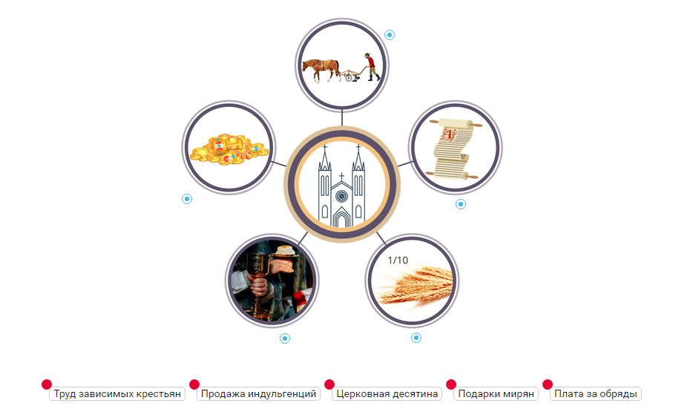
3) Заполните пропуск в тексте:
 – большие группы людей с одинаковыми правами и обязанностями, передающимися по наследству.

4) Вычеркните из списка термины, которые выпадают из общего ряда официальных церковных должностей.

Епископы, монахи, аббаты, еретики, кардинал, альбигойцы.

5) Разгадайте кроссворд.
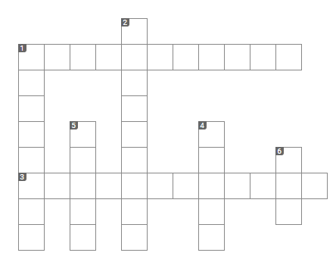
По горизонтали:
1. Общее название сословия служителей культа в христианской церкви.
3. Грамота об отпущении грехов.

По вертикали:
1. Налог на содержание церкви.
2. Одна из священных книг христиан.
4. Вероучение, отличающееся от признанной церковью системы религиозных представлений.
5. Организация монахов или рыцарей со своими целями и правилами поведения.
6.Город, где располагалась резиденция Папы.
6) Разгадайте кроссворд. В клетках по вертикали номер 1 должно получиться слово, обозначающее публичное сожжение еретиков, еретических сочинений по приговорам инквизиции.
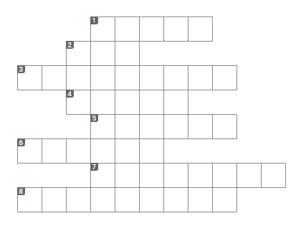
По горизонтали:
1. Центр области, куда в начале XIIIвека были совершены военные походы для наказания еретиков.
2. Инквизиция по своей сущности.
3. Место, где, согласно католическому учению, душа может очиститься от грехов.
4. Собрание священнослужителей, принимавшее решение об отлучении от церкви еретиков.
5. Непреложная истина христианской веры.
6. Социальная группа военных феодалов.
7. Монах, признанный церковью святым. Проповедовал жить за счёт милостыни.
8. Запрет на исполнение обрядов и богослужений.

